“浙江制造”认证

2024年社会责任报告

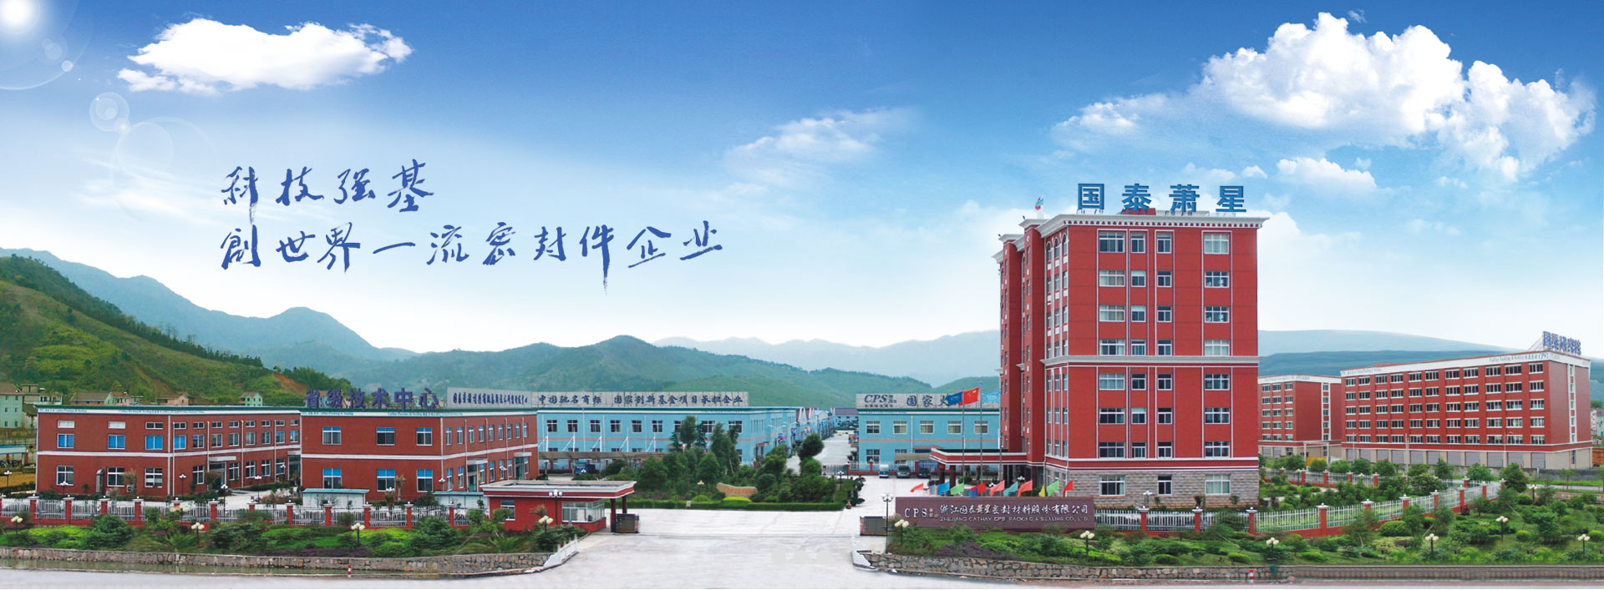

浙江国泰萧星密封材料股份有限公司
2025年3月10日

郑重声明

本公司出具的社会责任报告，是依据国家有关法律、法规等进行撰写。报告中关于公司社会责任是公司现状的真实反映，本公司对报告内容的客观性负责，对相关论述真实性和科学性负责。

浙江国泰萧星密封材料股份有限公司
2025.3.10

组织范围：浙江国泰萧星密封材料股份有限公司
报告时间：本报告涵盖的时间范围为2024年01月01日至2024年12月31日,
本报告为浙江国泰萧星密封材料股份有限公司第1份社会责任报告。
发布周期:一年
报告获取方式:通过公司网站http://www.zjcps.cn/下载

社会责任报告
浙江国泰萧星密封材料股份有限公司始终坚持在企业发展的同时，将承担社会责任为己任，为社会做力所能及的贡献。公司作为负责任的企业，积极纳税，参与各项社会活动；公司切实履行了企业社会责任，从社会、环境、经济和谐的大系统角度，审视社会责任和企业长远发展的关系，把社会责任转化为企业发展的动力和长期利益。
一.注重文化建设的社会责任
公司管理层十分重视企业文化建设，提出了公司的价值观和愿景；
企业价值观、愿景、精神及其内涵
1.1企业价值观:思想创新、技术创新、管理创新。
12.企业目标:追求创新发展，铸就百年国泰
1.3企业愿景:打造世界顶级密封材料企业，创造国际密封行业名牌产品，为社会提供一流的密封产品，为人类营造洁净的生存环境。
1.4企业精神:有信心，有决心，有恒心，不怕苦，不怕烦，不怕难。
1.5企业经营理念：志存高远 以人为本 品牌服务 发展共荣。
公司营造良好的沟通氛围，通过设置总经理信箱、开展合理化建议活动等，广泛听取各层面员工的意见或建议，保持组织内部沟通顺畅；通过走访、洽谈会、研讨会，听取顾客、供方等相关方的意见及建议。公司领导倡导“沟通无限”，建立了互动双向沟通机制，多渠道听取员工及其他相关方要求，多种方式实现不同部门、不同职位、不同地区间的有效沟通，如下表。
企业文化的传播方式
沟通对象 | 传播方式渠道 | 沟通方式
员工 | 拓展训练、入职培训、在职培训、专业培训、选拔培训等 |  | 员工参与
员工 | 《员工手册》、公司官网、微信公众号、公司文件、企业文化墙、车间宣传栏、标语旗帜、企业宣传片等 |  | 潜移默化  广泛传播
员工 | 公司网站、微信公众号、内线电话、OA系统、电子邮件系统、总经理信箱 |  | 双向沟通
员工 | 读书交流会、迎春文艺汇演、团拜晚宴、劳动综合技能竞赛、安全知识竞赛、中秋联谊活动、运动会、篮球赛、乒乓球赛等各类文体活动 |  | 员工参与
员工 | 优秀员工、合理化建议奖、年终总结大会及先进表彰大会等 |  | 榜样激励
员工 | 职工代表大会、员工座谈会、先进事迹座谈会、生产每日早会、部门月度例会、专题研讨会、绩效评审会、绩效面谈、年度总结表彰大会、员工满意度调查、党支部会议、团委年会 |  | 交流座谈
顾客 | 公司官方网站、企业宣传册、产品手册、广告片、各种展览会、传真、电子邮件 |  | 传播为主  注重反馈
顾客 | 高层互访、客户供应商联合体会议、参加客户的供应商年会、专题交流会议、信息化系统 |  | 双向沟通
股东 | 股东大会、个别沟通、新闻媒体、网站、报刊、投资者关系专线 |  | 双向沟通
供应商 | 供应商大会、供应商座谈会、优秀供应商评选、供应商满意度调查、采购展会、实地考察、电话沟通、电子邮件、合同协议 |  | 双向沟通
政府  公众 | 工作汇报、参观指导、公益活动、慈善捐赠、结对扶贫、企业网站、重大事项公告、宣传册、宣传 |  | 传播为主  注重反馈
二.追求高质量的产品和服务的社会责任
公司认为，企业最大的社会责任，是为顾客提供高质量的产品和服务，这个信念始终贯穿企业经营的始终。企业经营的目的是获取利润，但获取利润的途径，是为社会创造价值。因此我们不断追求进步和创新。“思想创新、技术创新、管理创新”，通过创新的科技和完善的服务，为顾客创造价值，是我们首要的社会责任。
公司先后通过了ISO9001、ISO14000、ISO45001、CNAS实验室。成功导入卓越绩效模式。这些管理体系和标准确保了我们所有管理行动的全面性、持续性和有效性，确保产品质量。
为履行确保组织所提供产品和服务的质量安全的职责，引导组织承担质量安全主体责任，公司高度重视质量管理体系的建设，在对产品质量进行严格把关，并满足各项标准指标的同时，建立了完善的质量管理体系。
目前公司已制定了一系列的质量控制措施，涵盖了从产品设计、原材料采购、产品制造、产品检验、性能测试、包装储运到客户服务等各个环节，对各部门的质量控制工作进行有效的指导和监督；同时，公司以满足客户要求作为标准，由各专门部门负责，认真抓好产品质量的持续改进工作。
三.遵守国家法律法规的社会责任
公司的产品、服务和运营主要涉及质量安全、环境保护、能源节约、资源综合利用、安全生产、公共卫生等方面的影响。公司严格按照《环境保护法》、《大气污染防治法》、《水污染防治法》、《安全生产法》等国家法律法规，制订了《应急预案》、《环境因素识别和评价控制程序》、《员工手册》、《基础设施和工作环境控制程序》等制度。近三年，公司的废水、废气、噪声等均达到国家和地方规定的排放标准；公司工业固废均进行了处理、处置，危险废物处置率达100%；公司污染治理设施落实专人操作管理，环保设施稳定运行率达95%以上；公司依法领取了排污许可证，排放的污染物达到国家规定的标准，排放总量在控制范围内。
公司近三年公共责任结果
项目 | 2022年 | 2023年 | 2024年
万元产值综合能耗（吨标煤/万元） | 0.045 | 0.044 | 0.055
废水达标排放率 | 100% | 100% | 100%
危险固废回收率 | 100% | 100% | 100%
重大伤亡事故发生率为0 | 0 | 0 | 0
公司非常关注自身产品、服务及运营方面对未来质量安全、环境、能源消耗、资源综合利用以及公共卫生等方面可能存在的公众隐忧，积极研究对策并预先做出应对准备。为此，公司制定了《应急预案》，充分将上述公众隐忧纳入制度规范。具体见下表：
对公众和环境的隐忧预见及应对
涉及方面 | 识别方法 | 负责部门 | 不良影响事项 | 预防、控制和改进措施
产品质量安全 | 国家标准  行业标准  客户投诉等 | 品管部 | 对健康及财产的影响 | 通过产品的ISO9001认证，控制材料和产品的质量，从原材料采购、生产工艺到品质控制都严格把关，在本公司国家级室（CNAS），对原材料及产品进行全面的检测，以确保产品稳定性及可靠性。
环境保护 | 与政府社区的交流  环境检测报告  周边单位和居民投诉 | 生产部 | 噪声、固废造成的环境污染 | 公司通过建立、维护ISO14001体系认证来指导安全生产和环境保护，并积极提倡清洁生产，进一步从生产原料、生产工艺和生产流程等环节采取有效措施，以节约原材料，减少污染物的排放。
节约能源 | 能耗指标监控（万元产值综合能耗） | 生产部 | 高能耗占用社会公共资源 | 推行5S及清洁，改造生产设施。
资源综合利用 | 废料回收、  循环水利用 | 办公室 | 资源浪费 | 金属屑回收、循环水利用、双面纸利用等。固废回收选用有资质的单位。
公共卫生 | 环境卫生  传染病的防治 | 办公室 | 对公众健康带来的隐患 | 推行ISO45001体系认证  1)定期组纷员工体检，厂区环境保持清洁，防蚊防鼠，预防传染病。  2)根据公司《化学危险品控制程序》，集中分类管理固废物，委托有资资的单位定期进行清理。  3）成立了膳管会，对员工食堂进行严格管理。
公司对产品、服务和运营中对在质量安全、环境保护、能源节约、资源综合利用、安全生产、产品安全、公共卫生等方面进行风险识别，确立目标及测量方法，并在关键过程采取有力措施。

公共责任控制措施与指标
控制项目 |  |  | 执行目标 | 相关法律法规要求 | 测量方法 | 控制过程方法
产品安全 | 产品性能、材料 |  | 通过ISO9001、CCS、GC等产品认证认证 | 对产品和材料的要求，客户要求 | 第三方认证 | 控制产品材料、零件的选用和采购
环境方面 | 危险固废 | 废切削液费油油、废油漆桶、废包装物等 | 100%合格处理 | 《国家危险废物名录》中华人民共和国国家发展和改革委员会令第1号 | 环保局监督管理 | 堆放在指定地点，委托第三方有资质的单位进行处理。
环境方面 | 废水 | 污水  总排放口 | PH：6～9 COD：<500mg/L  SS: <400mg/L  动植物油：<100mg/L | 《污水综合排放标准》 GB 8978-1996三级排放标准 | 环保局或专业的第三方检测机构检测 | 1、工业废水按规定进行操作处理，由生管部负责监督。 2、生活废水（厕所出来的进入化粪池处理，食堂出来的经过隔油池）由管理部负责监督。  3、定期清洗沉淀池，清理污泥池。
环境方面 | 废气 | 废气 | 颗粒物：≤120mg/m3  笨：≤12mg/m3  二甲苯：70 | 《大气污染物综合排放标准》 GB 16297-1996二级标准 | 环保局或专业的第三方检测机构检测 | 产生的酸雾废气，经集气罩收集后，通过离心式风机引风，进入酸雾吸收塔，与除尘器内经药泵喷出的碱液充分混合反应，去除废气中的酸雾后，达标气体排放。
环境方面 | 噪声 | 厂界噪声 | 昼间：65dB（A）夜间：55dB（A） | 《工业企业厂界环境噪声排放标准》GB 12348-2008中的3类标准 | 环保局或专业的第三方检测机构检测 | 改善使用设备，对厂界边存在噪声污染的点进行降噪治理，并安装隔音墙。
公司以“思想创新、技术创新、管理创新”为核心价值观，在发展过程中坚持和倡导诚信，强调诚信经营、诚信品质、诚信纳税、诚信守法，切实履行法律法规和道德规范。公司对客户诚信，以顾客为导向，注重做好产品销售与售后服务，赢得了客户的信任、支持和肯定；公司对员工诚信，在工作、生活等方面身体力行关爱员工，提高员工满意度。公司合同履约率100%，确保与合作伙伴建立健康、规范的良好合作关系，打造信用企业。
通过诚信经营，公司获得“AAA级信用等级”，受到了顾客、供应商、政府、工商、税务、银行等部门的广泛好评。
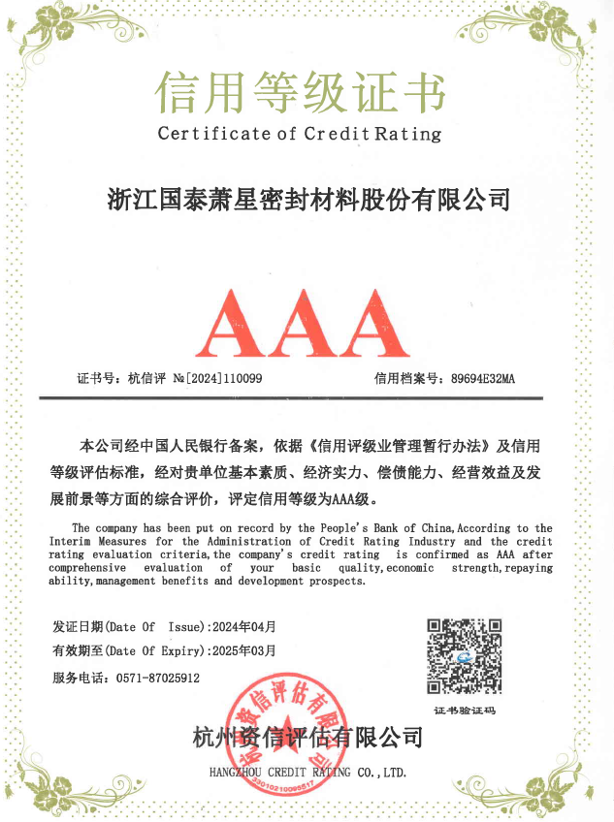
为确保内部运行符合道德要求，公司制定了道德行为测量指标与方法。如下表：
公司道德行为监测体系
行为  类型 | 监督对象 | 监督部门 | 测量方法与过程 | 测量指标
企业  内部 | 高层领导 | 董事会 | 董事会审核公司销售、财务，遵纪守法、信息真实，以《公司法》为准绳，合法生产，合法经营等。 | 企业利润、安全、领导能力的纵向评议等
企业  内部 | 中层干部  职能部门 | 工会  上级部门 | 1.内部审计；  2.意见箱投诉举报；  3.中层干部培训；  4.违法乱纪纪录。 | 绩效考核得分
企业  内部 | 员工 | 办公室 | 1.科学地选拔领导与员工；  2.积极开展员工的定期培训；  3.加强道德培训，提高员工的素质等；  4.制定《员工手册》，并进行轮训、学习；  5.开展评先进活动；  6.制订《公司章程》，开展、岗前培训等。 | 实行职工代表大会制度，调查员工满意度，员工培训时间等
企业  之间 | 供应商  经销商 | 供应部  营销中心 | 1.严格按照公司制定的《与顾客有关的过程控制程序》、《采购控制程序》等规章制度与供应商和客户展开业务关系；  2.价格适中、交货准时、产品质量稳定、及时交付；  3.加强产品质量控制，提高优质产品，及时应对顾客投诉等；  4.在采购上实行公开、公平、公正的“招标采购”制度。 | 合同违约率，索赔金额，顾客满意度等
企业  外部 | 股东 | 财务融资部 | 按照《公司章程》要求确保信息披露的及时性和透明性，接受股东监督 | 重大信息披露及时性与准确性
企业  外部 | 政府 | 财务融资部 | 1.依法纳税、廉洁自律；  2.严格按照国家的税法、会计法等法律法规进行操作等。 | 纳税金额等
企业  外部 | 银行 | 财务融资部 | 内部及外来会计事务所审计。 | 账本的准确度
企业  外部 | 社会公众 | 财务融资部 | 1.诚信经营、保护公众利益；  2.开展清洁生产，保护环境等。 | 捐赠金额等
在质量安全方面，公司本着“高科技 高质量 满足顾客 持续发展”的质量方针，积极履行质量安全职责，严格执行行业标准和法律法规，定期通过ISO9001质量管理体系认证复审，建立健全公司的质量管理体系和质量保证体系，使国泰萧星的质量管理和质量保证体系与国际接轨。公司始终坚信优越的性能和可靠的产品质量是产品竞争力的关键。质量形成于产品寿命周期的全过程，包括研究设计、试制、试验、制造、分销、服务和使用全过程。因此，必须对产品寿命周期全过程中影响产品质量的各种因素，始终处于受控状态；必须实行全流程的、全员参加的全面质量管理，使公司有能力持续提供符合质量标准和顾客满意的产品，树立品质超群的企业形象，全心全意地为顾客服务。
在环境保护和职业健康安全管理上，公司一直以“严守法规 预防为主 环境优良 清洁产品 持续发展”为方针，严格按照相关法律法规要求规范操作，切实保障员工职业健康安全。以人为本，关注员工的切身利益，提高环境职业健康安全风险防范意识，倡导员工和企业共同发展；关注企业环境，推进清洁生产，切实关注可能对环境造成污染的劳动生产，治理污染源，践行环境保护方针和社会责任，并培养员工的环保意识；通过教育及训练，全面推广健康、安全和环保文化。对公司的水、电等能源和资源进行规划、统计管理，对主要耗能设备或工序进行重点管理，以确保能源充分有效的利用；倡导和减少石棉制产品的使用，开发和生产“零泄漏、低逸散”系列产品；提高经济运行效率，促进公司的持续健康发展。
公司2024年计划投入50万元用于垃圾分类及环保设施维护及改造。在安全生产方面，从培养员工安全意识、开展三级安全教育入手，针对不同岗位的安全特点，采取岗位安全培训、配备劳动保护用品、为全体员工缴纳养老和工伤保险等安全防范措施，确保所有员工掌握岗位需求的安全知识和技能，以保证职工的人身安全。公司每年组织全体员工进行一次体检，特殊工种员工每年进行一次职业病体检。体检中如发现的疾病，予以提醒、安排就医。
成长和发展对员工来说是至关重要的。公司重视人才引进、培养，为员工提供职业生涯规划，组织各类企业培训，以提升员工素质，2024年12月底，公司共投入培训经费11万多元，培训700多人次，人均培训课时达17小时。本着“人岗匹配，人尽其才”的基本原则，形成了管理和专业两种职业发展通道，给予员工职业发展方向的选择权，保证公司人力资源优化配置为员工创造良好的晋升渠道，实现员工与企业的共同成长。
四.关注员工的文化建设和健康
公司除了生产上的安全关注，公司也十分重视员工的文化建设和健康。这主要体现在我们努力为员工创造舒适的工作环境和生活环境，如办公室和车间、食堂和宿舍、运动和休闲、阅读及娱乐等等。除了硬件保障之外，我们还通过诸如劳动技能竞赛、员工聚餐和文娱活动等员工活动来调动员工的工作激情，丰富员工的业余生活，获得了员工的广泛好评。如下图：
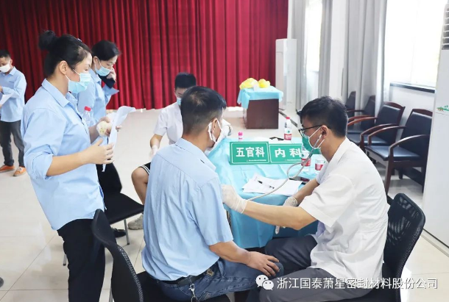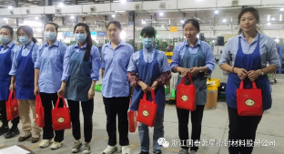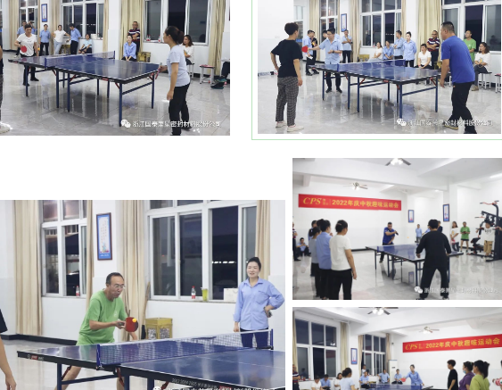
丰富多彩的社会活动
关注员工身心健康，组织员工座谈、文艺晚会等丰富业余生活，帮助员工解决家庭困难，营造了“一人有难 人人帮助”的良好氛围。并针对外地员工提供了宿舍。
公司坚持“以人为本”，定期召开员工代表座谈会，及时解决员工关心问题；保障员工薪酬增长，持续为员工改善伙食；逐步降低一线员工劳动强度，员工奖惩公开透明，遏制不公；对困难员工给予温暖和人性关怀，如发放困难补助，增强员工对公司认同感和归宿感。
公司创办“国泰萧星报”，丰富员工的写作能力及文化交流。

五、回报社会，参与公益事业
公司在发展的同时不忘回馈社会，逐步建设形成了“公司为主、党委牵头、全员参与、注重实效”的国泰萧星公益慈善体系，多年来开展了多种形式的公益活动。国泰萧星人踊跃响应杭州市政府的号召，积极参与公益事业。根据统计，公司近3年来累计向社会捐款106万元。国泰萧星因慈善方面的卓越表现，获得政府和社会的高度肯定。
积极开展各类社会救助工作：组织员工参与区委区政府、各社会慈善机构组织的各类扶贫帮困、捐赠活动。

六.公司与员工双赢发展
公司注重公司与员工双赢，在公司稳步发展的同时，为员工提供良好的工作环境、适宜的生活条件以及具有竞争性的薪酬福利。如下表：

员工福利
项目 | 2022 | 2023 | 2024
培训费用（万元） | 3.472 | 5.5177 | 10.2999
工资增长率% | 18.07 | 8.03 | 4.94
合理化建议数量（条） | 340 | 363 | 349
内部表彰和奖励（万元） | 38.83 | 30.38 | 21.24
投保人数（人） | 所有员工 | 所有员工 | 所有员工
员工体检 | 高层管理人员每年体检一次；中基层管理人员每三年体检一次；特殊工种按岗位每年或每二年体检一次。

公司在日常运作过程中，非常注重员工抱怨状况，出现员工抱怨，及时协调相关部门了解情况并尽快处理，以消除员工的不满意程度，全身心地投入工作过程中，快乐学习，快乐工作，快乐生活。
另外，公司每年做一次全体的员工满意度调查，统计分析后形成报告，针对性做改进。该工作逐年持续，取得了良好的成效，员工满意度逐年提升。
总而言之，社会责任是国泰萧星的应尽的责任，是回报社会的最好方法，我们将自始至终努力实现。

